Отличия и изменения программного комплекса АиТ:\Управление персоналом в версии 8.45 от 25.12.2024

Переход на 2025 год 2
1. Заполнить справочник "Налоговых ставок" на 2025 год 2
2. Заполнить справочник "Шкал страховых взносов" на 2025 год 4
3. Заполнить справочник дополнительных страховых взносов на 2025 год 6
4. Заполнить справочник плановых графиков на 2025 год 6
5. Проверить и дополнить настройки используемых констант 6
6. Новые коды доходов и вычетов 6
АиТ:\Зарплата 8
1. В сведения о предприятии на закладку «Подписанты» добавлено поле «доверенность». 8
2. Доработана закладка «Доход для НДФЛ» 8
АиТ:\Персонифицированный учет 9
1. Доработаны отчет для проверки отчета ЕФС-1 Подраздел 1.2. 9

Переход на 2025 год

Для корректной работы в 2025 году необходимо:
- Заполнить справочник "Налоговых ставок" на 2025 год

Стандартная налоговая шкала
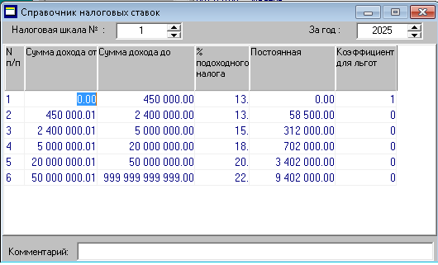
Стандартную шкалу с номером 1 можно заполнить, выполнив скрипт nalog_scale_2025.sql или настроить вручную, если номер шкалы отличается.

Районный коэффициент и северная надбавка
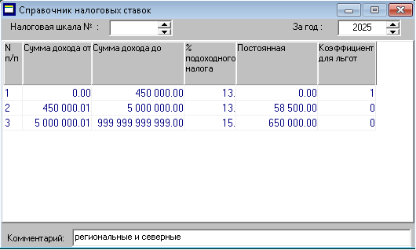

Материальная выгода и призы
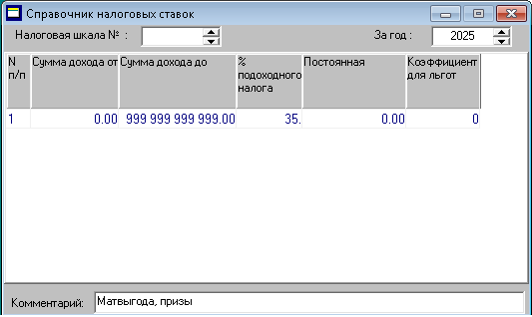

Дивиденды резидентов
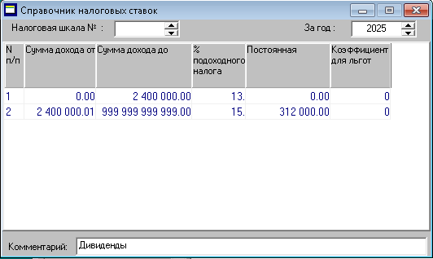
Нерезиденты:
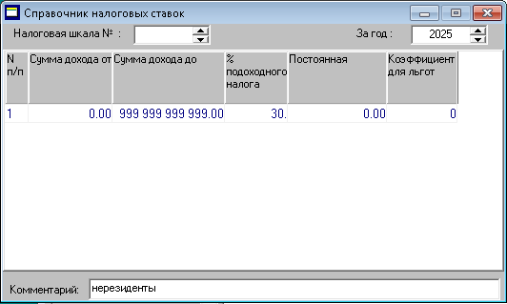

- Заполнить справочник "Шкал страховых взносов" на 2025 год
Справочник шкал можно заполнить, выполнив скрипт scale_soc_2025.sql , либо заполнить вручную.
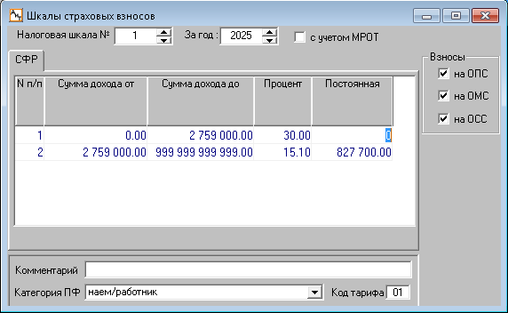
Постановлением от 31.10.2024 № 1457 Правительство России утвердило предельный размер базы по взносам на 2025 год. Он составит 2 759 000 руб.

Обратите внимание!
С 2025 года для субъектов малого и среднего бизнеса по тарифу 30% облагается выплата в пределах полуторакратного МРОТ, то есть 1,5 х МРОТ. Соответственно, по тарифу 15% облагается выплата свыше полуторакратного МРОТ. Это новшество введено законом от 29.10.2024 № 362-ФЗ. В 2024 году и ранее для расчёта применялся однократный размер МРОТ.
МРОТ в программе указывается в константах. МРОТ используется для расчета больничных и у некоторых предприятий для страховых взносов.
Для БЛ лучше оставить старую константу, а для страховых взносов завести новую.
Для корректного расчета в константе, используемой для МРОТ для Страховых взносов необходимо указать полуторный размер МРОТ, т.е. 1,5*22440=33660
И в справочнике страховых взносов в 2025 году указать новую константу в поле МРОТ.
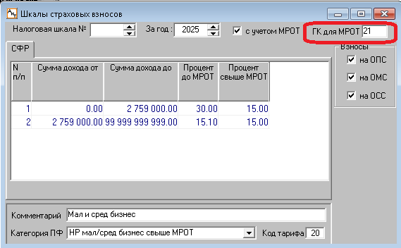

- Заполнить справочник дополнительных страховых взносов на 2025 год
Этот справочник заполняется для предприятий, на которых присутствуют вредные или опасные условия труда.
- Заполнить справочник плановых графиков на 2025 год
Для планового графика «01 Пятидневка 40 часов» заполнение можно выполнить скриптом pyatidnevka_40_2025.sql. Графики лучше заполнить до перехода на 2025 год.
- Проверить и дополнить настройки используемых констант
МРОТ
с 1 января 2025 года – 22440 р.

Максимальная сумма для расчета больничного листа
2023 год - 1 917 000 р.
2024 год – 2 225 000 р.
- Новые коды доходов и вычетов
Приказом ФНС от 18.10.2024 № ЕД-7-11/877@ добавляются:
- код дохода 2006 — районные коэффициенты и процентные надбавки к зарплате, денежному довольствию или содержанию работников в районах Крайнего Севера, приравненных к ним местностях, районах с неблагоприятными климатическими или экологическими условиями;
- код вычета 150 — 18 тыс. руб. за выполнение нормативов ГТО со знаком отличия.
Необходимо добавить код дохода 2006 для региональных в справочник доходов и указать соответствующую шкалу для этого дохода для резидентов.
ВНИМАНИЕ!!! Для корректного расчета НДФЛ с районного коэффициента и северной надбавки в 2025 году необходимо установить сборку 8.45. Не забывайте, что при расчете зарплаты за декабрь, которая будет выплачена в 2025 году, нужно обязательно обновление до сборки 8.45.

С 2025 года меняются размеры следующих вычетов в соответствии с Федеральным законом №176 от 12.07.2024г
Код вычета | 2024 | 2025
127 | 1400 | 2800
128 | 3000 | 6000
133 | 6000 | 12000

В справочнике вычетов существующим вычетам необходимо проставить год окончания действия - 2024, добавить такие же коды с новым размером с 2025 года. Например:

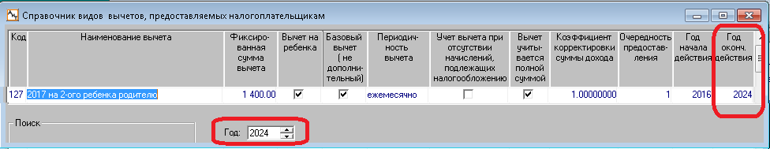
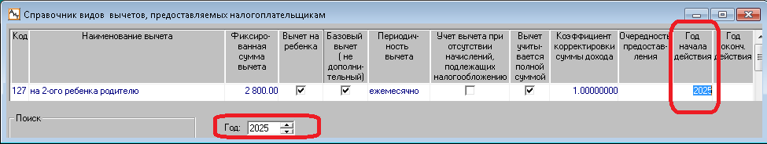

И в карточках сотрудников ограничить старые и добавить новые.
Редактирование справочника вычетов и вычетов в персональных карточках сотрудников можно сделать следующим скриптом lgots_2025.sql.

АиТ:\Зарплата

- В сведения о предприятии на закладку «Подписанты» добавлено поле «доверенность».
Информацию в него можно вносить как в обычном формате, так и в виде МЧД (машиночитаемая доверенность)
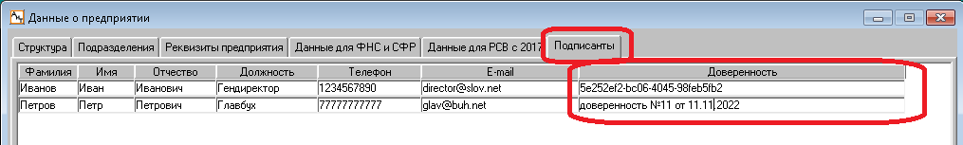
- Доработана закладка «Доход для НДФЛ»
В «Налоговую карточку» на закладку «Доход для НДФЛ» давлен колонка для указания является ли выплата региональной и северной надбавкой. Эта выплата отмечается галочкой.
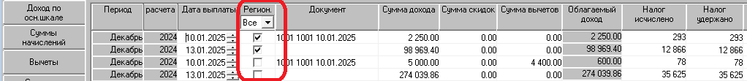

В эту колонку добавлен фильтр, с помощь которого, можно выбрать строки только с региональными выплатами, без региональных выплат или все строки.
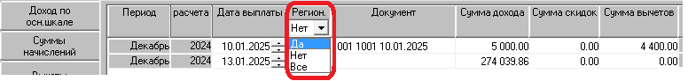

АиТ:\Персонифицированный учет
- Доработаны отчет для проверки отчета ЕФС-1 Подраздел 1.2.
Отчеты формируются из режима просмотр отправленных документов отчета ЕФС-1 по кнопке .

